КАРТА ДИСТАНЦИОННОГО ЗАНЯТИЯ
Дата: 19 октября
Класс: 4
Предмет: технология
Учитель: Чернопазова Е.Н.
Адреса обратной связи: elena-chernopazova@yandex.ru
Наш 4 класс https://vk.com/club151507684
Тема: «Монетный двор. Проект «Медаль». Изделие «Стороны медали».
Цель: познакомить учащихся с историей возникновения олимпийских медалей, способами их изготовления; учить технике тиснения по фольге, выполнять эскиз сторон медали.
Ход урока:
- Актуализация знаний
- Отгадайте, о чём идёт речь.
Это знак в виде круглой металлической пластинки с различными изображениями, присуждаемый в награду или на память о каком-либо событии. Бывает золотая, памятная, юбилейная, сувенирная.
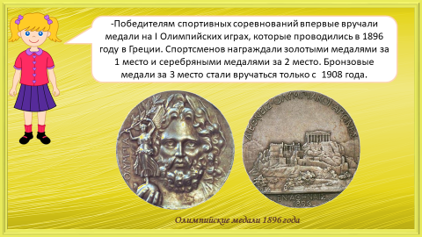

- Из чего делают медали?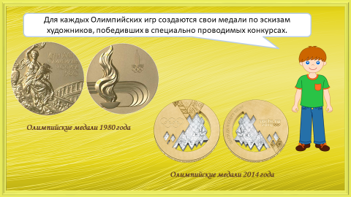

- Где чеканят медали?

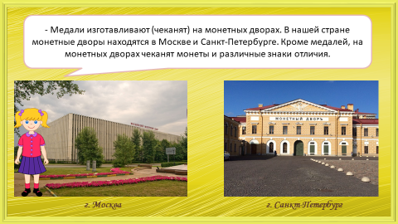
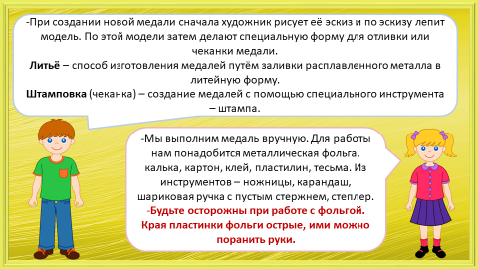

- Самостоятельная работа
– Свойства фольги дают нам возможность изготовить медали с помощью нового приема – тиснения по фольге. Этот прием можно назвать чеканкой. Вы, наверное, не раз видели работы мастеров-чеканщиков.
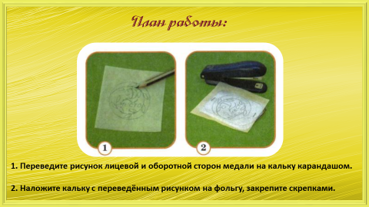
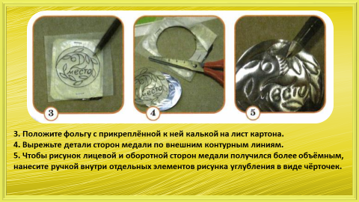
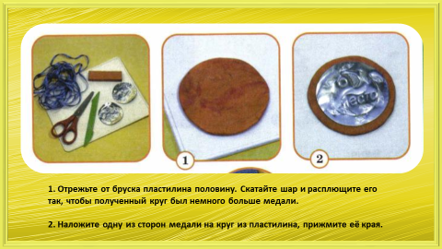
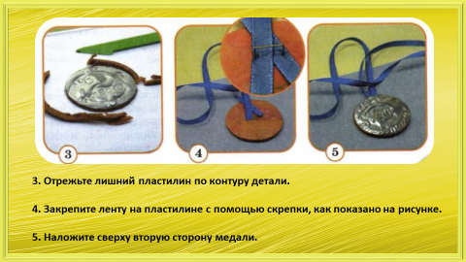

- Итог урока.
Поделитесь результатами своей работы.

